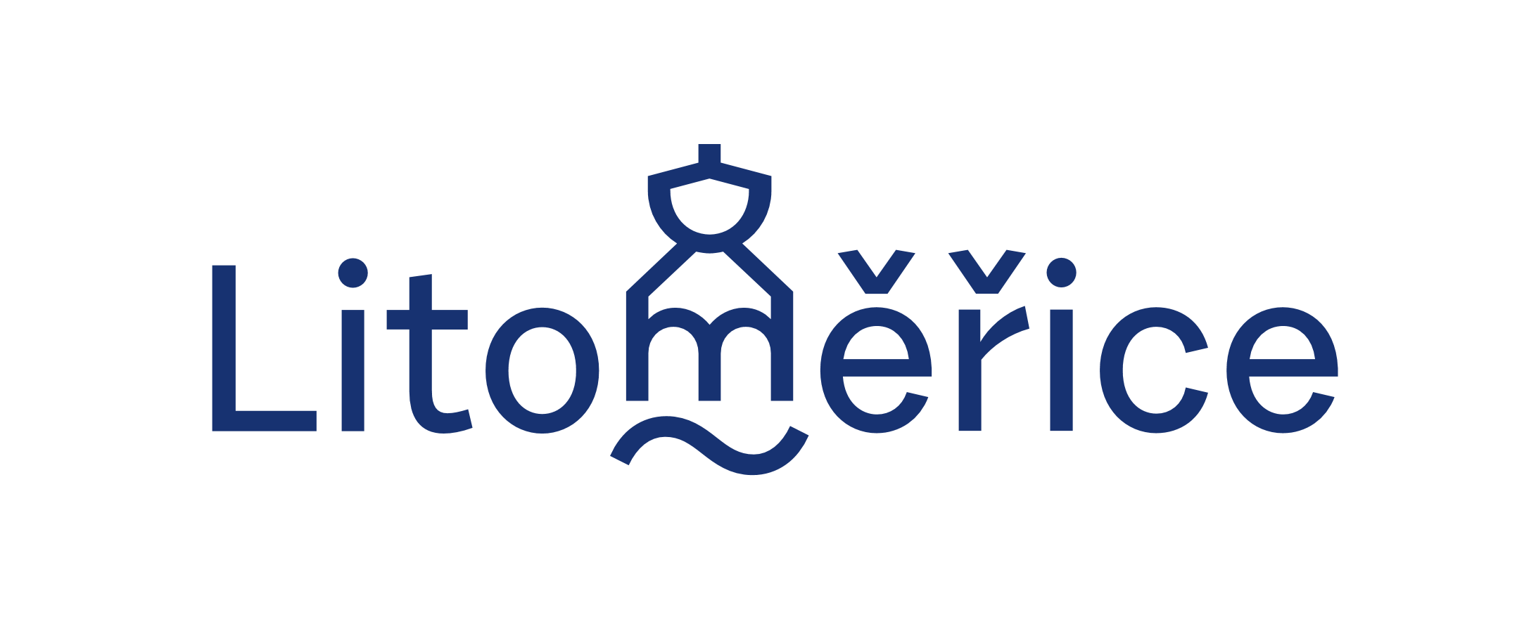

Čestné prohlášení
k žádosti o dotaci z dotačního programu Zdravého města Litoměřice 2022

Žadatel o dotaci: ……………………………………………………………
IČO/datum narození: ……………………………
Zastoupený: …………………………………………………….
Název projektu: …………………………………................................................

- O bezdlužnosti
Prohlašuji, že výše uvedený nemá ke dni podání žádosti žádné závazky po lhůtě splatnosti ve vztahu k poskytovateli dotace (Město Litoměřice), státnímu rozpočtu (FÚ), zdravotním pojišťovnám nebo orgánům sociálního zabezpečení.

- O pravdivosti údajů žádosti o dotaci Zdravého města Litoměřice
Prohlašuji, že výše uvedené údaje o naší organizaci jsou pravdivé a na požadovaný projekt organizace nečerpá finanční podporu z jiného dotačního programu Města Litoměřice.

V ……………………………………… dne …………………

Razítko a podpis statutárního zástupce:

